

责任编辑：

电 话：86-010-58303547

传 真：86-010-58303388

编辑邮箱：tainbk@chinaccm.com

地址：北京市朝阳区高碑店盛世龙源12号楼（邮编：100022）

# 2019.2.21

# 4

# 一、苯酚周报

**苯酚市场周报目录**

一、苯酚周报 3

1、苯酚国际市场 3

2、苯酚国内市场 4

2.1、本周苯酚生产厂家出厂价格 4

2.2、本周苯酚区域价格 4

2.3、高桥石化苯酚价格走势图 4

2.4、苯酚华东市场价格走势图 4

3、苯酚行情分析及后市展望 4

二、丙酮周报 3

1、丙酮国际市场 3

2、丙酮国内市场 4

2.1、本周丙酮生产厂家出厂价格 4

2.2、本周丙酮区域价格 4

2.3、高桥石化丙酮价格走势图 4

2.4、丙酮华东市场价格走势图 4

3、丙酮行情分析及后市展望 4

## 1、苯酚国际市场

|  |  |  |  |  |  |  |  |
| --- | --- | --- | --- | --- | --- | --- | --- |
| **日期** | **产品名称** | **国家/地区** | **价格类型** | **最低价** | **最高价** | **均价涨跌** | **价格单位** |
| 2020-02-18 | 苯酚 | 东南亚 | CFR | 909 | 911 | **10** | 美元/吨 |
| 2020-02-18 | 苯酚 | 中国 | CFR | 924 | 926 | **0** | 美元/吨 |
| 2020-02-18 | 苯酚 | 美国东海岸 | 美国东海岸出罐 | - | - | **0** | 美元/吨 |
| 2020-02-18 | 苯酚 | 美湾 | FOB | 829 | 839 | **0** | 美元/吨 |
| 2020-02-18 | 苯酚 | 西北欧 | FD | 1002 | 1006 | **-10** | 美元/吨 |
| 2020-02-18 | 苯酚 | 鹿特丹 | FOB | 976 | 980 | **-20** | 美元/吨 |

## 2、苯酚国内市场

### 2.1、本周苯酚生产厂家出厂价格

|  |  |  |  |  |  |  |
| --- | --- | --- | --- | --- | --- | --- |
| **产品名称** | 生产厂家 | 天津石化 | 燕山石化 | 蓝星哈尔滨 | 高桥石化 | 吉林石化 |
| 苯酚 | 2020/2/17 | 7600 | 7600 | 7700 | 7400 | 7500 |
| 苯酚 | 2020/2/18 | 7600 | 7600 | 7700 | 7400 | 7500 |
| 苯酚 | 2020/2/19 | 7600 | 7600 | 7700 | 7400 | 7500 |
| 苯酚 | 2020/2/20 | 7600 | 7600 | 7700 | 7400 | 7500 |
| 苯酚 | 2020/2/21 | 7600 | 7600 | 7700 | 7400 | 7500 |

### 2.2、本周苯酚区域价格

|  |  |  |  |  |
| --- | --- | --- | --- | --- |
| **产品** | **日期** | **华东地区** | **华北地区** | **华南地区** |
| 苯酚 | 2月17日 | 7300-7400 | 7500-7500 | 7500-7600 |
| 苯酚 | 2月18日 | 7300-7300 | 7400-7500 | 7500-7500 |
| 苯酚 | 2月19日 | 7300-7300 | 7400-7500 | 7500-7500 |
| 苯酚 | 2月20日 | 7250-7250 | 7300-7400 | 7400-7500 |
| 苯酚 | 2月21日 | 7250-7250 | 7300-7400 | 7400-7500 |
| 较上周涨跌 | | ↓20/20 | ↓10/10 | ↓10/10 |

### 2.3、华东苯酚价格走势图

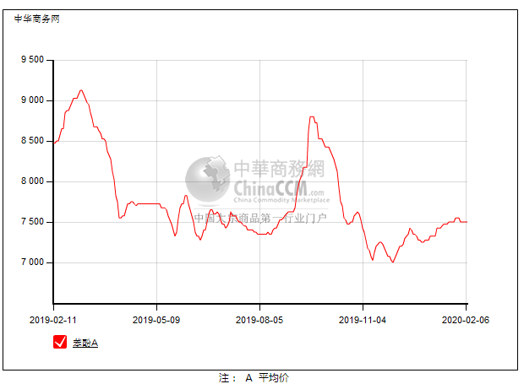

### 2.4、高桥石化苯酚价格走势图

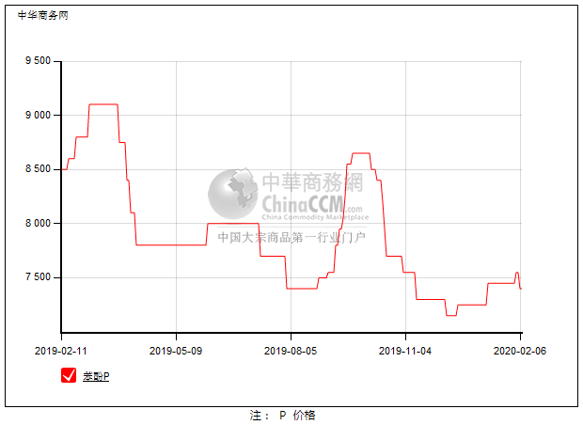

## 3、苯酚行情分析及后市展望

## 本周，国内苯酚市场延续低位运行，虽然需求在好转，但速度缓慢，场内缺乏新消息，贸易商只能随行就市，工厂检修计划推迟，贸易商成本压力较大，心态不稳，只能暂且保持弱势。 华东地区市场价格参考在7250元/吨，华南地区市场价格参考在7400元/吨，华北地区市场价格参考在7300元/吨附近。

## 重点市场行情分述：

## 华东地区苯酚市场低位运行，下游补货积极性仍不高，场内交投气氛安静，重心弱势僵持，截止本周末，当地主流参考价格在7250元/吨，买盘有限。

## 华南地区苯酚市场弱势僵持，工厂报盘稳定，但检修推迟，场内供应充足，需求平平，交投氛围安静，截止本周末，当地主流参考价格在7400元/吨偏弱震荡。

## 燕山周边地区苯酚市场行情下挫，工厂报盘仍居高坚挺，贸易商成本压力明显，但缺乏买盘，走货滞缓，商谈向弱，截止本周末，当地主流参考价格在7300-7350元/吨。

## 后市预测：买盘缺乏，让价空间也将逐渐收紧。

# 二、丙酮周报

## 1、丙酮国际市场

|  |  |  |  |  |  |  |  |
| --- | --- | --- | --- | --- | --- | --- | --- |
| **日期** | **产品名称** | **国家/地区** | **价格类型** | **最低价** | **最高价** | **均价涨跌** | **价格单位** |
| 2020-02-18 | 丙酮 | 鹿特丹 | FOB | 615 | 619 | **49** | 美元/吨 |
| 2020-02-18 | 丙酮 | 西北欧 | FD | 668 | 672 | **50** | 美元/吨 |
| 2020-02-18 | 丙酮 | 美湾 | FOB | 590 | 600 | **0** | 美元/吨 |
| 2020-02-18 | 丙酮 | 中国 | CFR | 624 | 626 | **-10** | 美元/吨 |
| 2020-02-18 | 丙酮 | 东南亚 | CFR | 619 | 621 | **0** | 美元/吨 |

## 2、丙酮国内市场

### 2.1、本周丙酮生产厂家出厂价

|  |  |  |  |  |  |  |
| --- | --- | --- | --- | --- | --- | --- |
| **产品名称** | **生产厂家** | **燕山石化** | **蓝星哈尔滨** | **高桥石化** | **吉林石化** | **天津石化** |
| 丙酮 | 2020/2/17 | 5600 | 6000 | 5550 | - | 5600 |
| 丙酮 | 2020/2/18 | 5600 | 6000 | 5400 | - | 5600 |
| 丙酮 | 2020/2/19 | 5600 | 6000 | 5400 | - | 5600 |
| 丙酮 | 2020/2/20 | 5600 | 6000 | 5400 | - | 5600 |
| 丙酮 | 2020/2/21 | 5600 | 6000 | 5400 | - | 5600 |

### 2.2、本周丙酮区域价格

|  |  |  |  |  |
| --- | --- | --- | --- | --- |
| **产品** | **日期** | **华东地区** | **华北地区** | **华南地区** |
| 丙酮 | 2月17日 | 5350-5400 | 5600-5650 | 5600-5650 |
| 丙酮 | 2月18日 | 5300-5350 | 5600-5600 | 5500-5550 |
| 丙酮 | 2月19日 | 5300-5300 | 5600-5600 | 5500-5500 |
| 丙酮 | 2月20日 | 5250-5250 | 5300-5350 | 5400-5500 |
| 丙酮 | 2月21日 | 5200-5250 | 5300-5350 | 5400-5500 |
| 较上周涨跌 | | ↓150/150 | ↓300/300 | ↓325/325 |

### 2.3、华东丙酮价格走势图

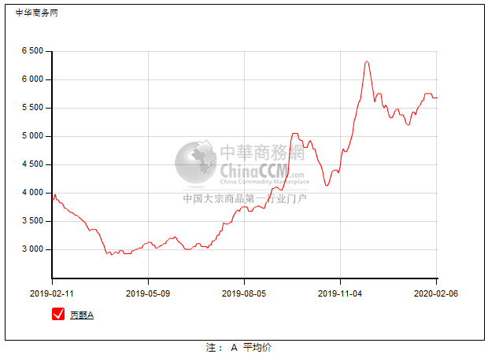

### 2.4、高桥石化丙酮市场价格走势图

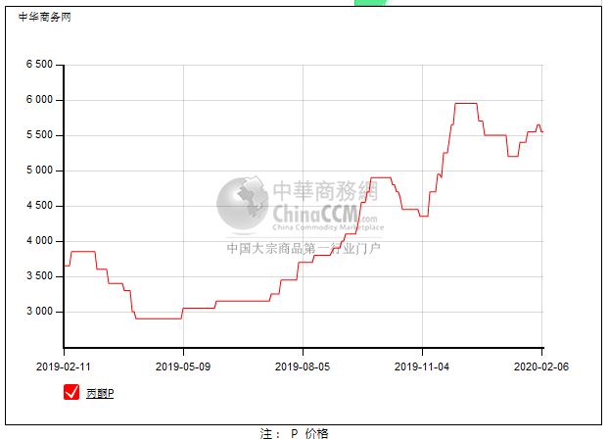

## 3、丙酮行情分析及后市展望

## 本周，国内丙酮市场重心向下，下游买盘积极性仍不高，贸易商心态不稳，工厂出货压力下相继下调报盘，整体气氛不佳，主动报盘寥寥，需求虽然好转，但速度缓慢，持续时间较长。华东地区参考价格5300元/吨，华南地区参考价格5400-5500元/吨，华北地区参考价格5500元/吨，实单实谈。

## 重点市场行情分述：

## 华东地区丙酮市场低位运行，下游采购积极性不高，贸易商持稳报盘，随行就市为主，截止本周末，当地主流参考价格在5300元/吨，实单刚需，成交有限。

## 华南地区丙酮市场买气寡淡，工厂检修推迟，供应充裕，出货不畅下报盘下调，但买盘仍少，截止本周末，当地主流参考价格在5400-5500元/吨震荡。

## 燕山周边丙酮市场成交寡淡，工厂报盘仍居高，贸易商随行就市，询盘安静，实单成交不易，刚需小单为主，截止本周末，当地主流参考价格在5500元/吨整理。

## 后市预测：丙酮后期缺乏利好，弱势格局中震荡。